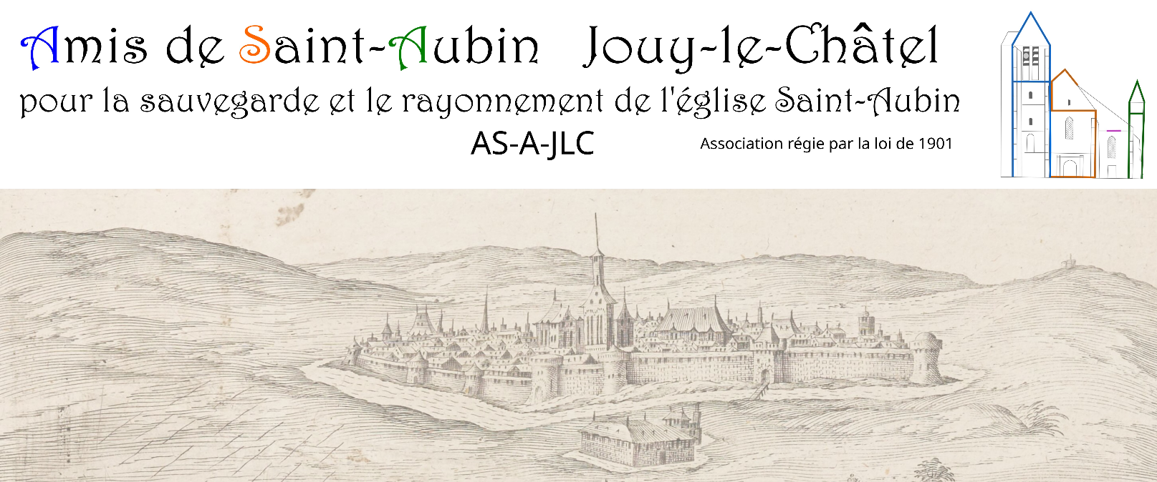
Pour contribuer à la sauvegarde et au rayonnement de l’église, l’association candidatera à des subventions spéciales et sollicitera des bienfaiteurs.
Il nous faut être nombreux pour être reconnus et efficaces !

L’adhésion court du 1er janvier 2024 au 31 décembre 2024.
Les statuts prévoient, exceptionnellement cette année, une cotisation annuelle de 0 € pour les adhérents particuliers.
Notre site internet comporte des surprises réservées aux abonnés qui ont ouvert un compte : Rendez-vous sur https://asajlc.fr

EXTRAITS DES STATUTS
ARTICLE PREMIER – NOM / ARTICLE 2 - OBJET
Il est fondé entre les adhérents aux présents statuts une association régie par la loi du 1erjuillet 1901 et le décret du 16 août 1901, dénommée : « Amis de Saint-Aubin Jouy-le-Châtel ».
Cette association culturelle a pour but de contribuer à la sauvegarde et au rayonnement de l’église Saint-Aubin de Jouy le Châtel (Seine-et-Marne).

ARTICLE 3 - SIÈGE SOCIAL / ARTICLE 4 - DURÉE
Le siège social est fixé 42 rue des Fossés 77970 Jouy le Châtel. La durée de l’association est illimitée.

ARTICLE 5 - MEMBRES - COTISATIONS - PERTE DE LA QUALITÉ DE MEMBRE
L’association est ouverte à toutes personnes physiques capables majeures, par établissement du bulletin d’adhésion qui vaut acceptation des statuts. Exceptionnellement, la cotisation annuelle des adhérents particuliers est de 0 € à compter du 1er janvier 2024 et de 10 € à compter du
1er janvier 2025. La qualité de membre se perd par sa volonté de ne pas renouveler son adhésion annuelle.

ARTICLE 6 - AFFILIATIONS - PARTENARIATS / ARTICLE 7 - RESSOURCES
L’association pourra établir des liens avec des partenaires institutionnels, associatifs ou privés.
Les ressources de l'association comprennent : les cotisations des membres, les subventions d’organismes divers, les recettes de manifestations organisées par elle et toutes ressources autorisées par les lois et règlements en vigueur : mécénat, dons, legs…

ARTICLE 8 - ASSEMBLÉE GÉNÉRALE ORDINAIRE
L'assemblée générale ordinaire concerne tous les membres de l'association. Elle se réunit au moins une fois par an. Les objectifs annuels y sont déterminés.
Merci de découper et compléter le bulletin ci-dessous, de le déposer ou de l’envoyer à :
Amis de Saint-Aubin Jouy-le-Châtel
42 rue des Fossés 77970 Jouy-le-Châtel
ou de le faire parvenir par courriel à l’adresse contact@asajlc.fr

BULLETIN d’ADHÉSION 2024
Je, soussigné,
Nom |  |  |  | Prénom
N° |  | Rue
CP – |  | Ville
Téléphone
Courriel
demande mon adhésion à l’association Amis de Saint-Aubin Jouy-le-Châtel pour l’année civile 2024.
Fait à ………………….…..…………..le ..….…/………/2024 Signature

